# 山东华宇工学院超星教师发展平台

# 操作手册

**一、登录方式**

（一）电脑端

登录教师发展中心网页，点击“超星教师发展平台”链接，或登录网址https://huayujf.mh.chaoxing.com/，选择“机构账号登录”，输入学习通工号、密码，点击登录即可。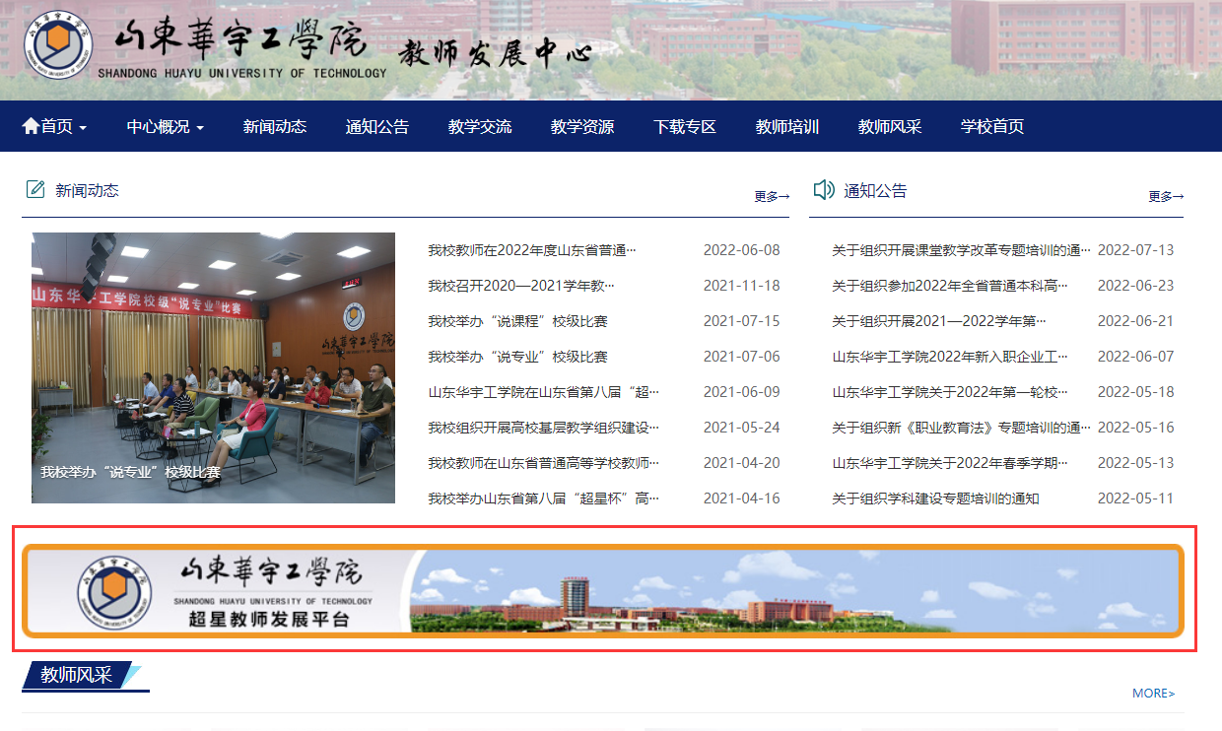



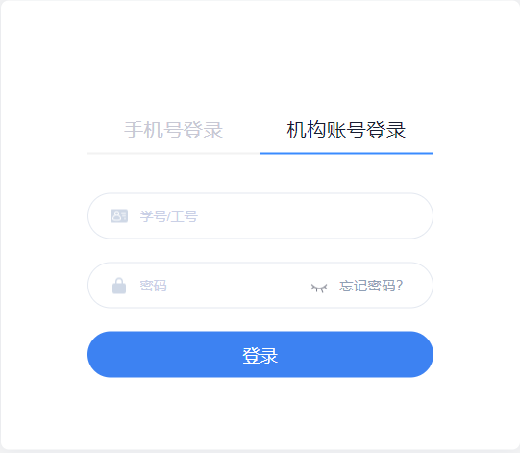

（二）移动端

通过应用市场下载“学习通”APP。



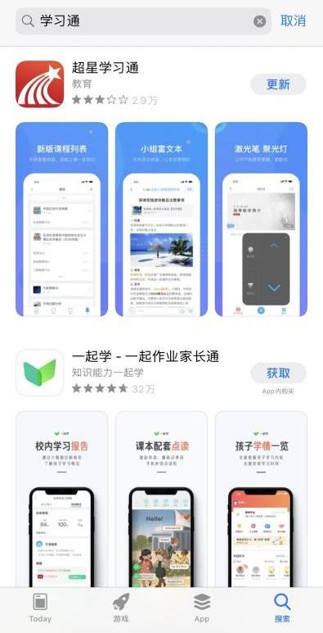

选择其他登录方式，学校填写：山东华宇工学院，输入工号和密码，点击登录。登录后，选择首页切换为“山东华宇工学院 超星教师发展中心平台”

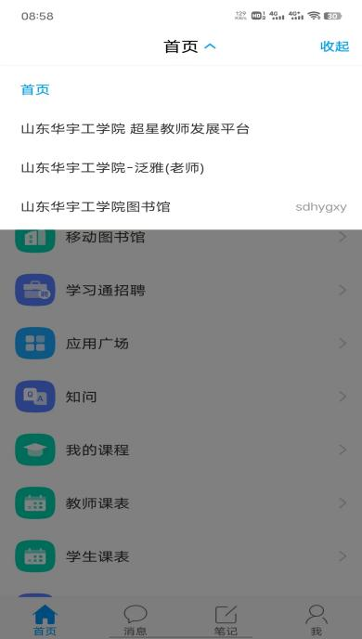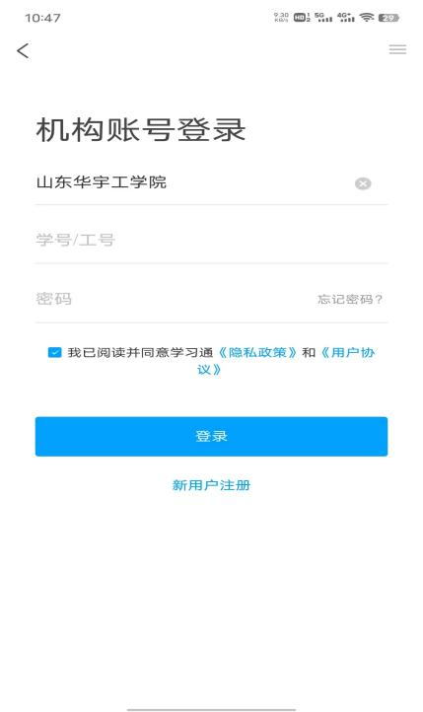

**二、课程中心**

（一）电脑端

教师在课程中心版块可以选择学习“在线课程”和“校本培训课程”，教师也可在个人空间的应用中心点击“课程中心”报名学习。

在线课程拥有500门课程供教师进行学习。

校本培训课程为我校自建课程。



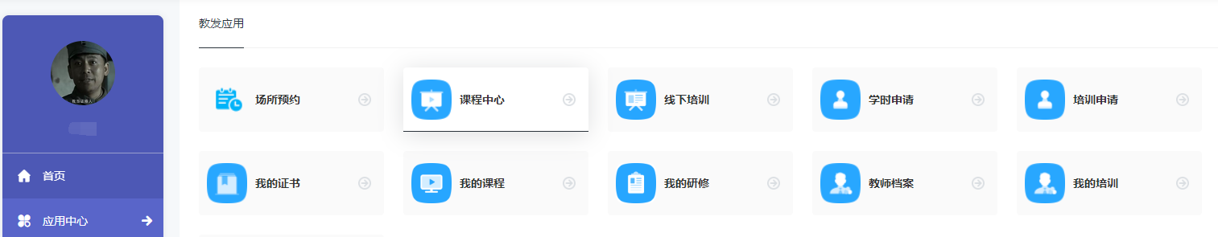

选择一门课程，点击报名开始学习，学习完成可获得相应的学时。

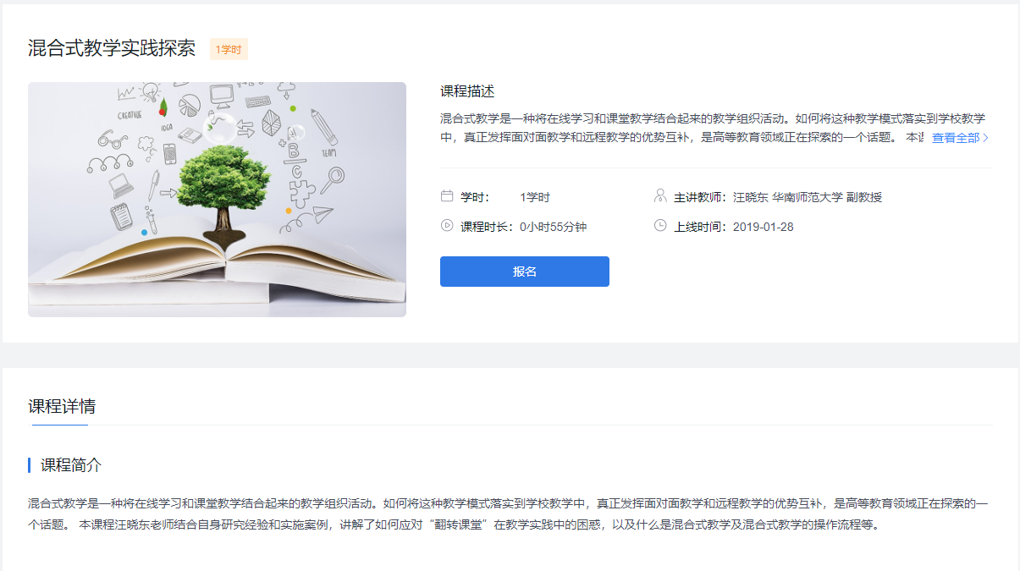

教师也可通过导航栏进入“在线课程”和“校本培训课程”。



（二）移动端

在“课程中心”模块选择相应课程点击报名开始学习，所有任务点完成后，可以获得学时。

 

**三、教学比赛**

教师可在教学比赛模块选择相应的大赛进行报名参赛。



**四、场所预约**

（一）电脑端

教师可在快速通道点击“场所预约”，也可在个人主页的应用中心里点击“场所预约”，选择需要使用的场所点击预约按钮，选择预约时间，提交预约后等待管理员审核。

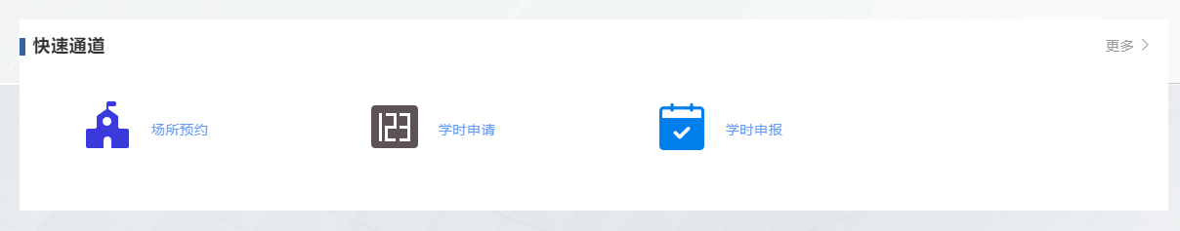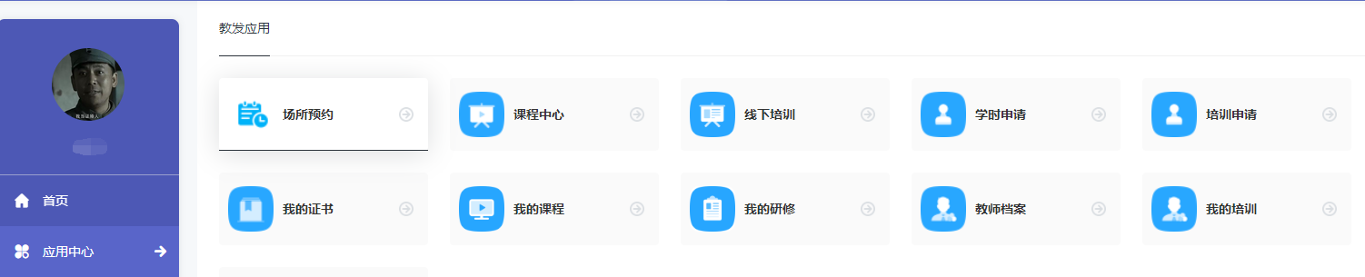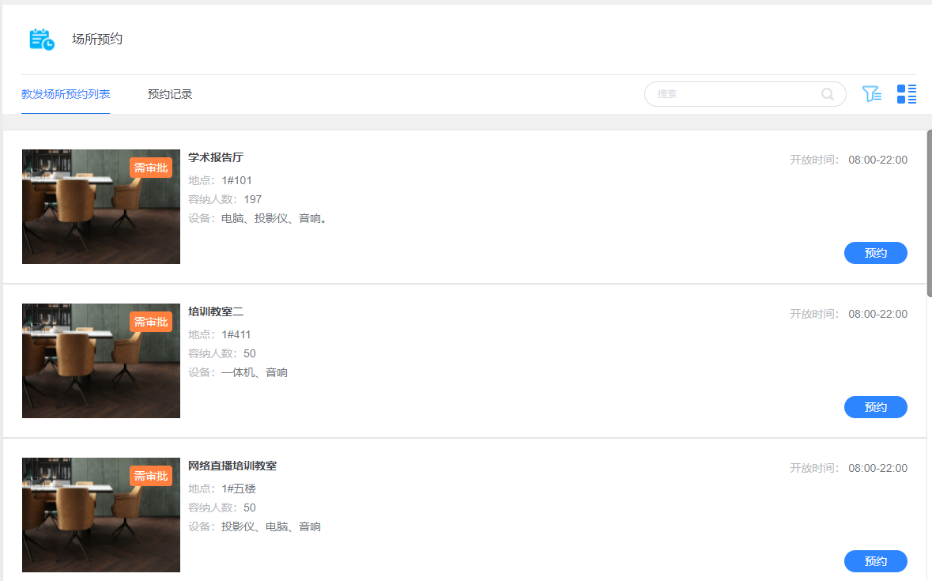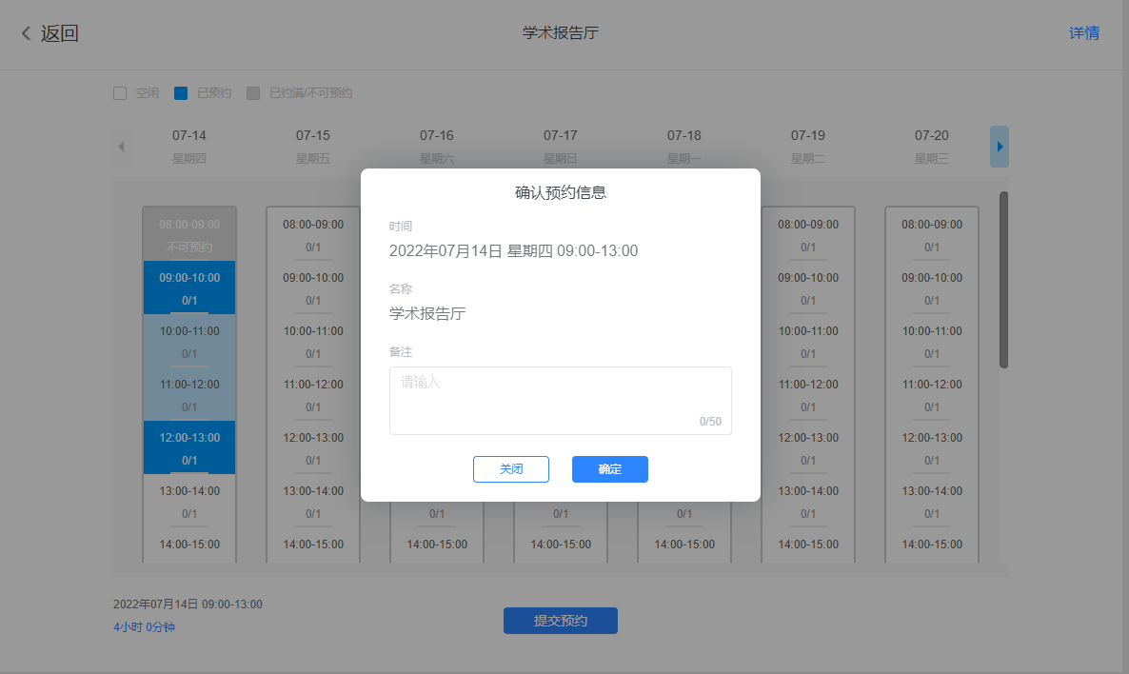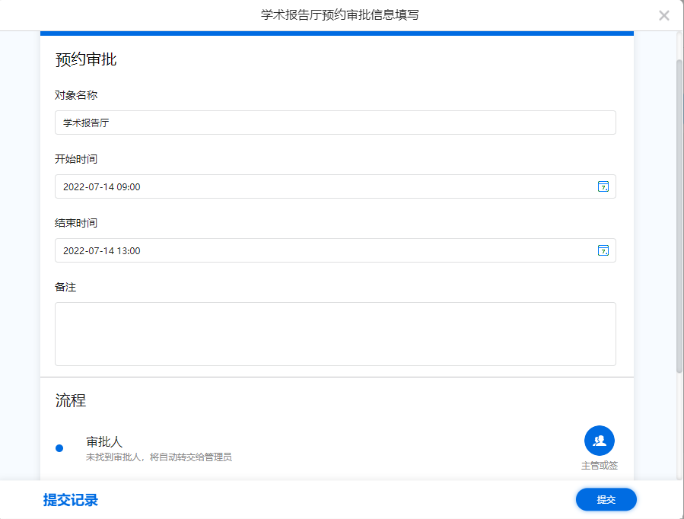

在预约记录可以查询审核情况，当预约状态显示为“待签到”即为预约成功。

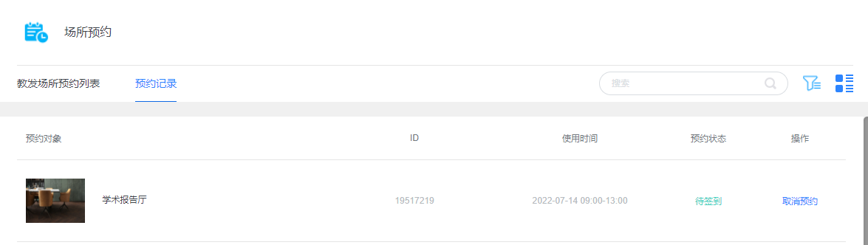

（二）移动端

点击“场所预约”，进入预约界面点击开始预约，选择需要使用的场所，选择预约时间，提交预约等待审核即可。在我的预约里可查看预约记录，显示“待签到”即为预约成功。

 

**五、学时申请**

（一）电脑端

教师在快速通道模块点击“学时申请”，填写相应内容，上传材料，即可申请相应学时。

目前“学时申请”功能正在更新升级。



（二）移动端

教师在超星教师发展平台首页点击“学时申请”即可。目前“学时申请”功能正在更新升级。



**六、教师档案**

教师在系统中进行的学习及培训记录，汇总的结果会形成教师档案。进入个人空间，选择应用中心“教师档案”模块，可以查看自己的学习、培训成果以及拥有的学时数。

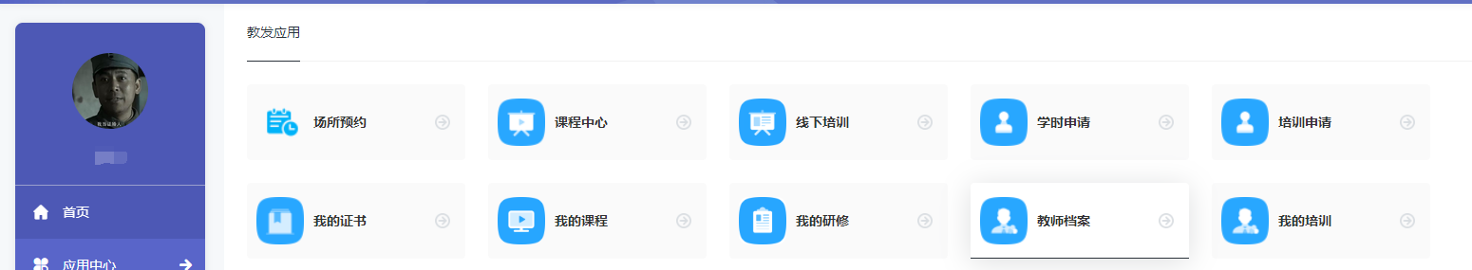

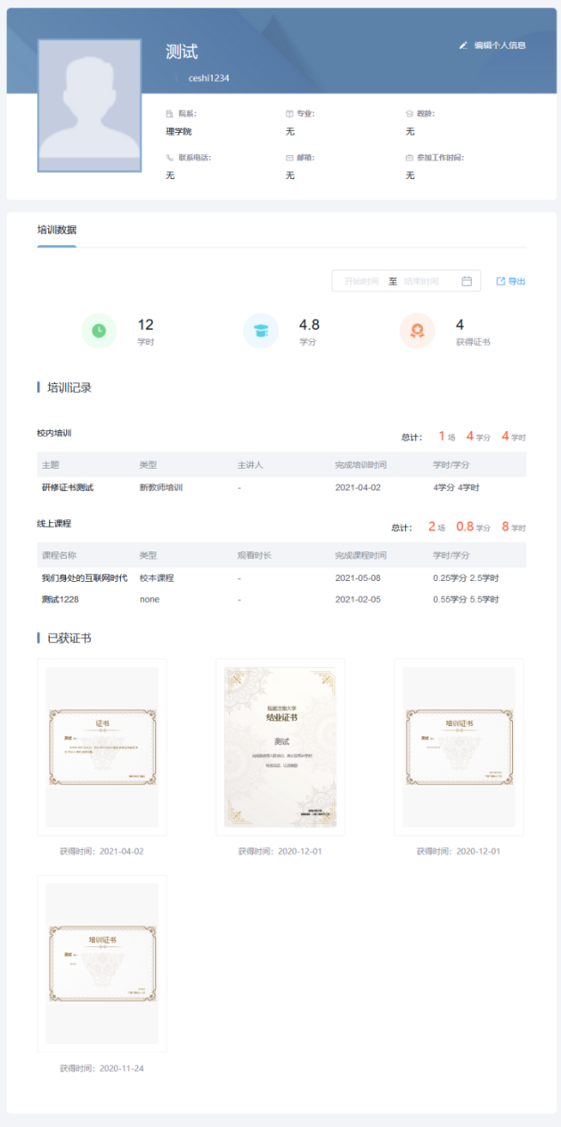

# **七、线下培训**

（一）移动端

1.报名

教师登录学习通，进到本校教发中心，选择相应培训点击报名，报名成功后等待管理员审核，审核成功会向教师端发送通知。

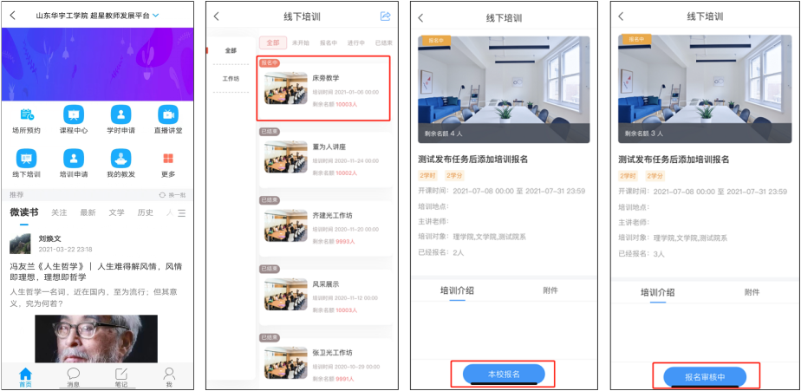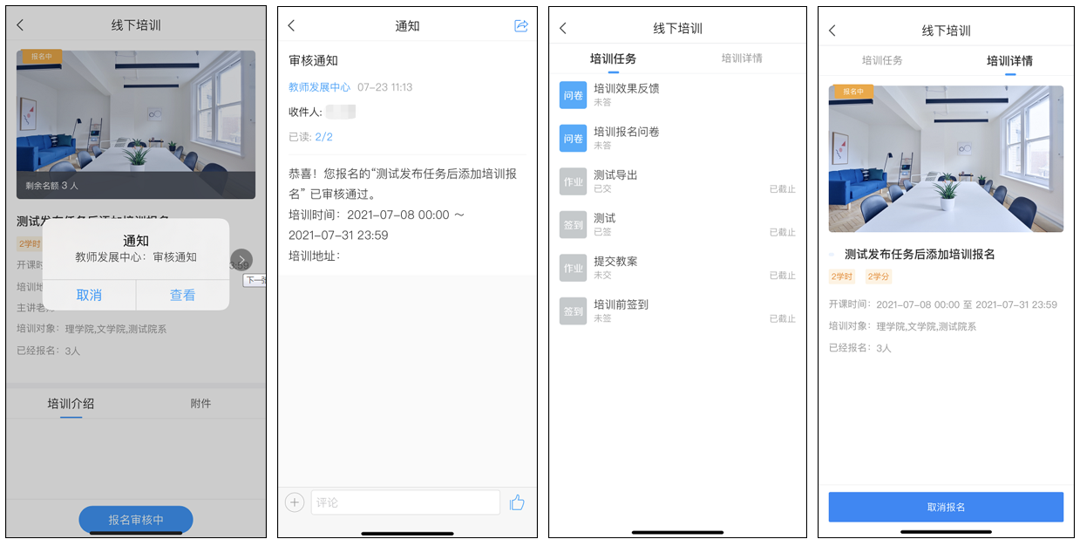

2.签到

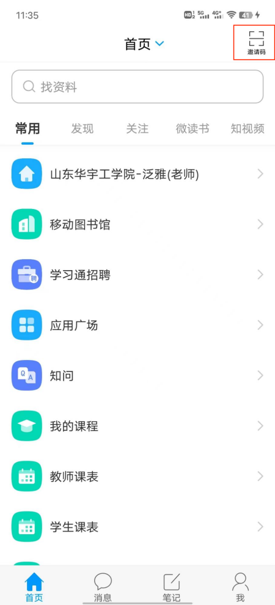

（1）二维码签到

管理员需要打开后台系统的签到设置，播放二维码，教师在首页右上角点击扫一扫扫码签到，或在任务列表中点击签到，扫描二维码完成签到。

  

（2）手势签到

管理员需要打开后台系统的活动-签到设置，播放手势签到码。

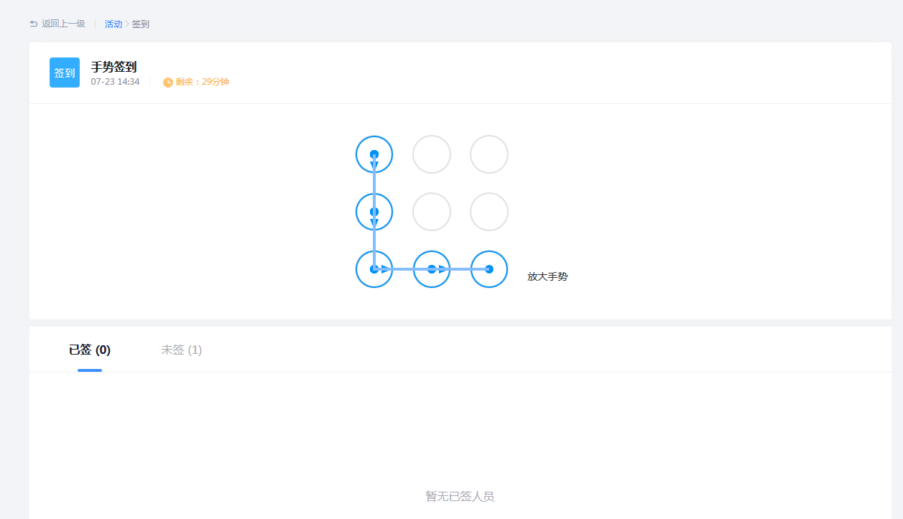

 

（3）位置签到

管理员后台设置好位置签到，教师点击进行位置选择后提交即签到成功。

3.作业

管理员设置好作业后定时发放，教师须按照时间及字数要求提交作业。

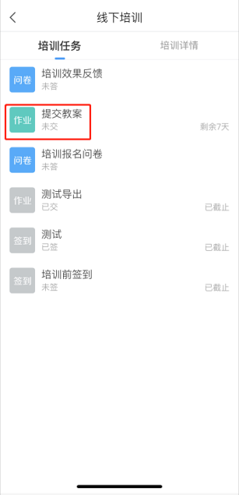 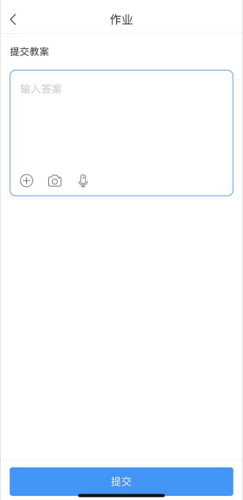

4.问卷

任务列表中找到图标为“问卷”的任务，点即可完成相应的调查问卷。

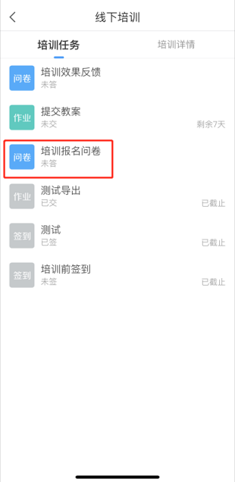 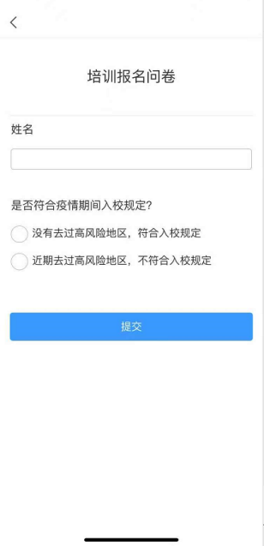

（二）电脑端

1.报名

进入个人空间页面，在应用中心里点击“线下培训”，选择相应培训点击报名，报名成功后等待管理员审核，审核成功会向教师端发送通知。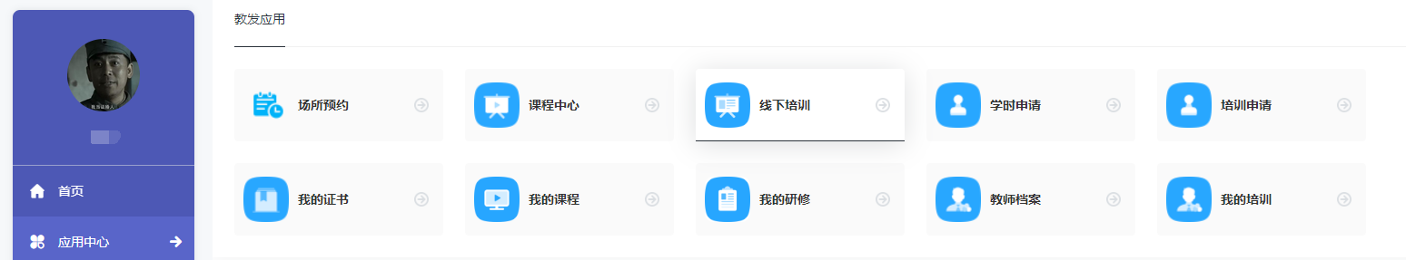

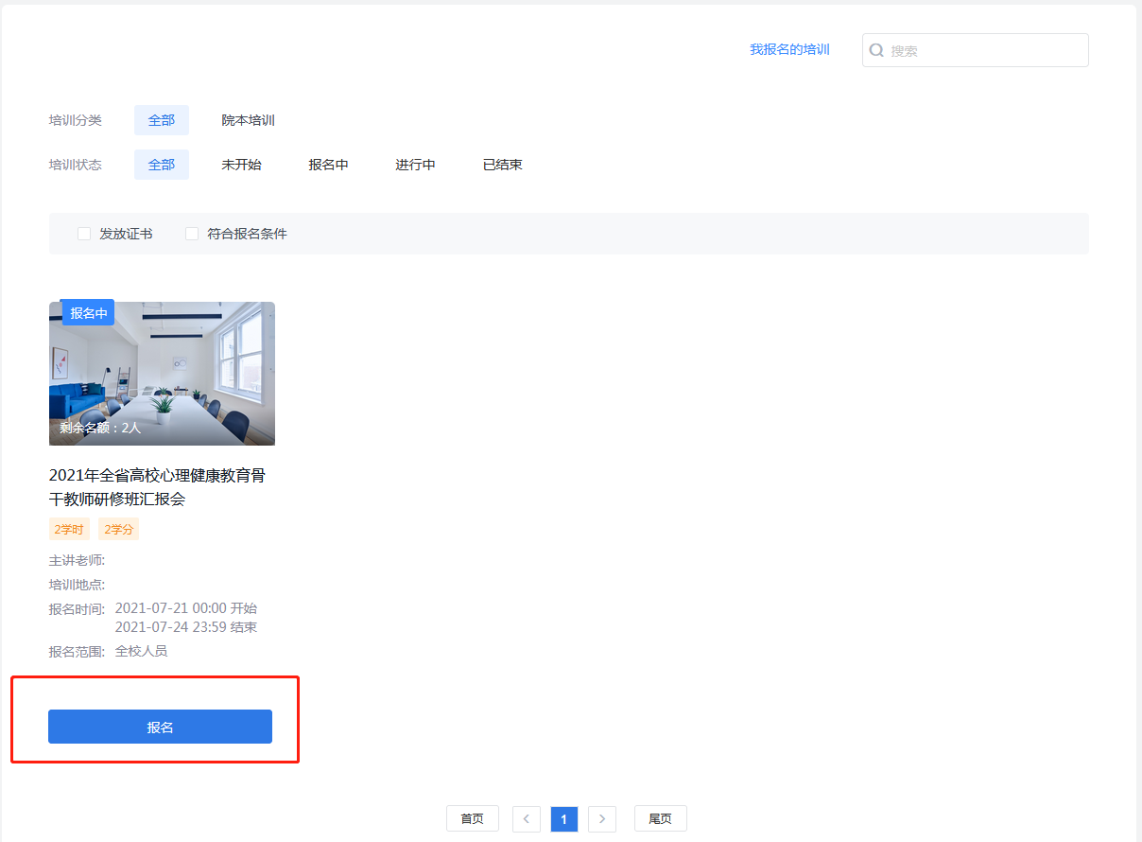

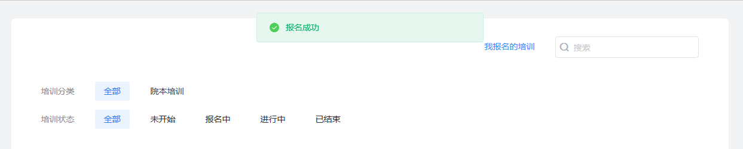

2.问卷

